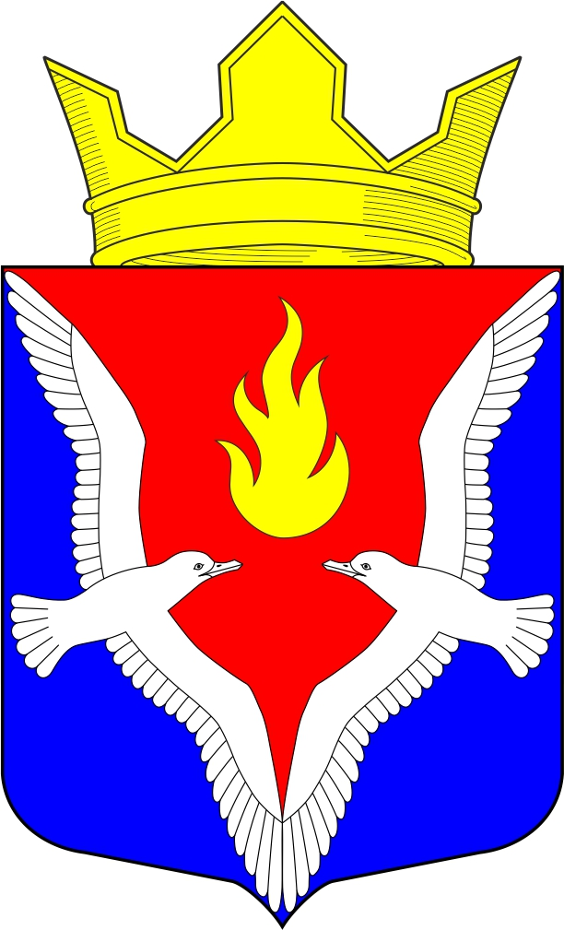
Республика Карелия
Олонецкий национальный муниципальный район
Совет Видлицкого сельского поселения

1 сессия V созыва

РЕШЕНИЕ

От 26 сентября 2022г. № 24

О делегировании депутатов Совета Видлицкого сельского поселения,
в состав Совета Олонецкого национального муниципального района

В соответствии со статьей 24 Устава Олонецкого национального муниципального района, Совет Видлицкого сельского поселения – представительный орган МО «Видлицкое сельское поселение» решил:

- Делегировать в состав Совета Олонецкого национального муниципального района восьмого созыва:
Главу Видлицкого сельского поселения – Аутио Ирину Ильиничну.
Депутата Совета Видлицкого сельского поселения Вяккерева Андрея Леонидовича.

- Направить настоящее решение в Совет Олонецкого национального муниципального района .

Глава Видлицкого сельского поселения -
Председатель Совета Видлицкого сельского поселения И.И.Аутио

